实训报告
课程名称 | 计算机组成原理 | 班级 | 软件技术（高本贯通）211 | 实训日期 | 2024-01-14
姓名 | 陆楠 | 学号 | 3441211XX | 实训成绩
实训名称 | 期末复习大作业
实  训  目  的  及  要  求 | - 掌握加法器的设计  - 掌握设计汉字字库逻辑示意图  - 掌握设计CPU的逻辑框图
实  训  环  境 | （列出本次实训所使用的平台和相关软件）  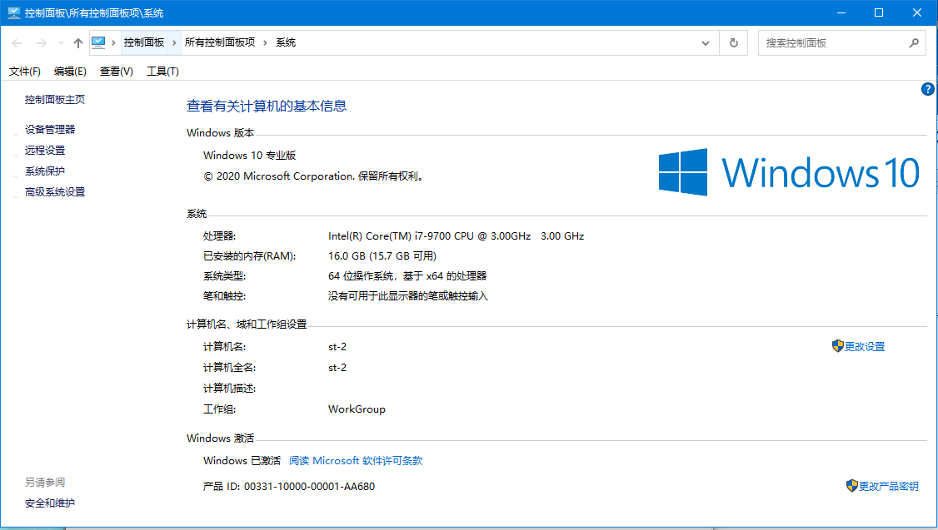  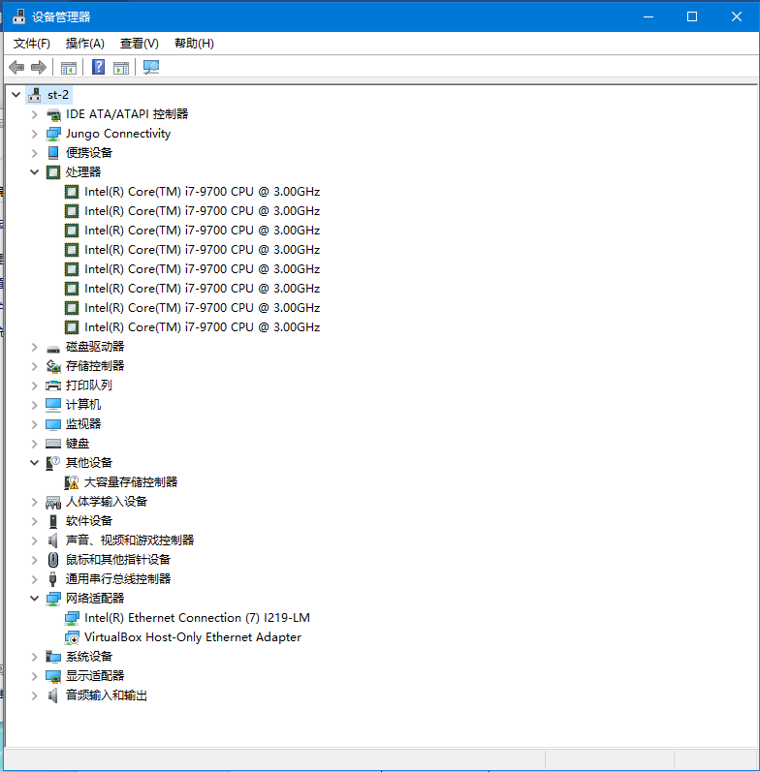
设  计  内  容  及  步  骤  实  训  内  容  及  步  骤 | （给出设计内容具体描述）
设  计  内  容  及  步  骤  实  训  内  容  及  步  骤 | - 加法器的设计  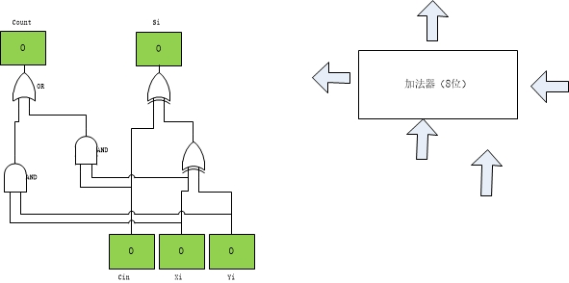  2、 组合逻辑电路的特点是输出随输入的改变而改变，从工程上看，该加法器的输入端数据一定要持续8位串行加法器的延迟，只有这样才能保证每次运算结果的有效性。  3、 8位无符号加法电路工作原理进位产生逻辑。并行进位加法器设有进位产生逻辑，运算速度较快，串行进位方式是将全加器级联构成多位加法器，因此8位无符号加法电路工作原理进位产生逻辑。  4、 只能对无符号数加法具有溢出检测功能。对有符号数的溢出没有检测功能。对于本运算器而言，只能通过额外设计电路，通过参加运算数据的符号位和结果的符号位是否相同的方式来判断溢出。硬件提供溢出检测后，程序员可通过该溢出位判断溢出与否，而不再需要通过专门程序判断溢出，简化了程序设计，且有利于流水线CPU的高效运行该。  - 设计汉字字库的逻辑示意图  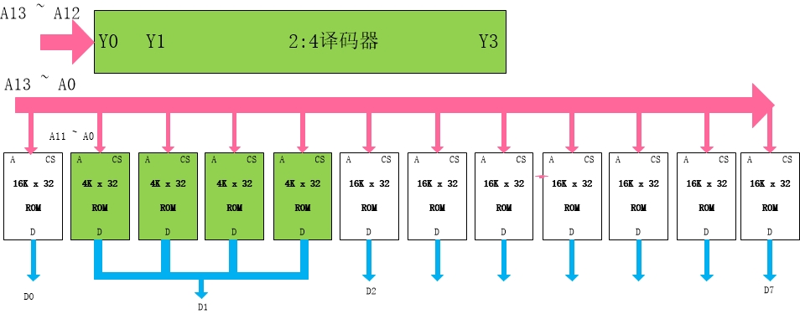  2、 首先需要将字库文件均分为8个文件，其中7个文件载入16k*32位的，然后将其中一个文件再均匀分4份。  3、 可以使用全角字符代替英文字符和数字字符。  - 设计CPU的逻辑框图  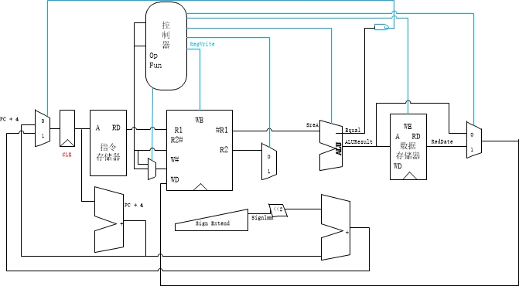  2、 可以将指令存储器和数据存储合二为一；再每个功能布将后增加一个缓冲器。
设  计  过  程  及  实  训  结  果 | （详细记录在设计过程中出现的问题及解决方法。记录设计的结果）
总结 | （对设计结果进行分析，问题回答，实训心得体会及改进意见）
总结 | ：

